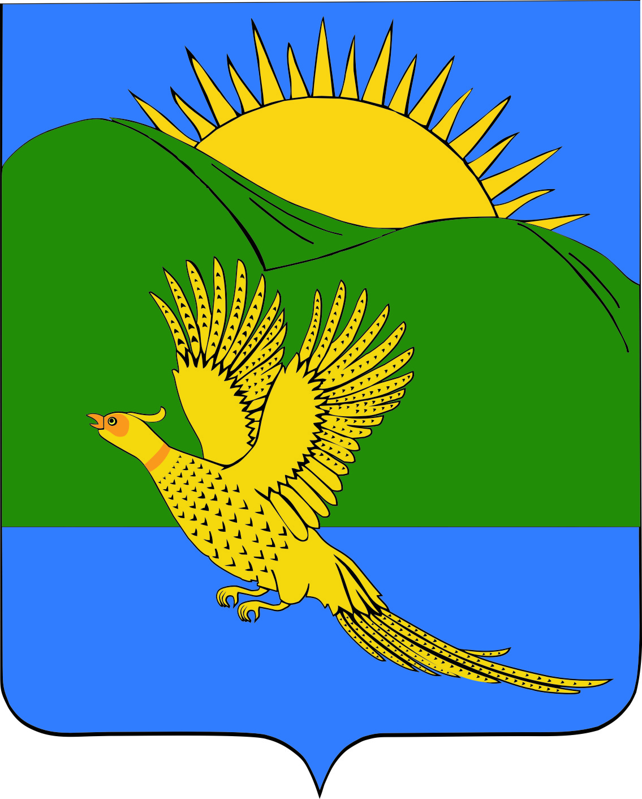

ДУМА
ПАРТИЗАНСКОГО МУНИЦИПАЛЬНОГО РАЙОНА
ПРИМОРСКОГО КРАЯ

РЕШЕНИЕ
село Владимиро-Александровское
06.12.2013 № 17

О бюджете Партизанского муниципального района на 2014 год и плановый период 2015 и 2016 годов (во втором чтении)

Руководствуясь Федеральным законом от 06.10.2003 № 131-ФЗ «Об общих принципах организации местного самоуправления в Российской Федерации», ст., ст. 19, 28 Устава Партизанского муниципального района, Дума Партизанского муниципального района
РЕШИЛА:
1.Принять муниципальный правовой акт «О бюджете Партизанского муниципального района на 2014 год и плановый период 2015 и 2016 годов (во втором чтении)».

2. Настоящее решение вступает в силу со дня его официального опубликования

Председатель Думы С.Е. Шерстнев

